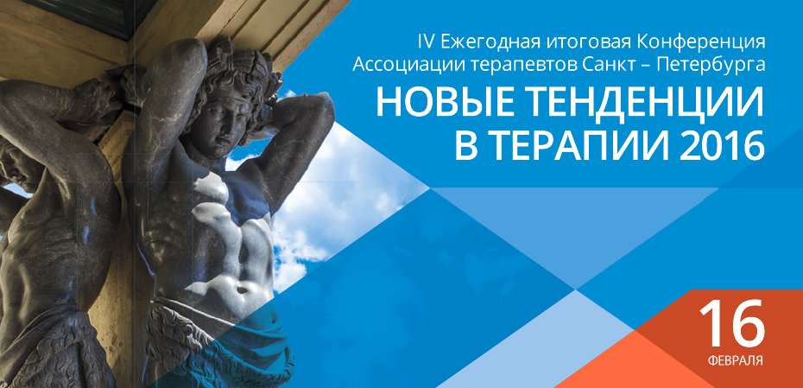
IV Ежегодная итоговая Конференция Ассоциации терапевтов Санкт – Петербурга «Новые тенденции в терапии - 2016», 16 февраля 2017
Санкт-Петербург, Кирочная улица, 41, СЗГМУ им. И.И. Мечникова
Регистрация на конференцию
С 2013 года Ассоциация терапевтов, наряду с регулярными Школами, проводит Ежегодные итоговые Конференции Ассоциации терапевтов Санкт-Петербурга. На этих Конференциях в ходе пленарных и секционных заседаний, тематических симпозиумов рассматриваются наиболее актуальные проблемы современной клиники внутренних болезней. Особый акцент делается на стандартах и международных консенсусах. В роли докладчиков выступают ведущие терапевты Санкт-Петербурга и других регионов России. В конференции планируется участие 300 врачей терапевтических специальностей (кардиологи, гастроэнтерологи, эндокринологи, терапевты).
Программа конференции разделена на две 4-х часовые тематические секции, каждая из которых аккредитована комиссией НМО отдельно. За участие в каждой секции начисляется 4 образовательных кредита. Таким образом, участники конференции смогут получить от 4 до 8 кредитов, в зависимости от времени участия и успешного прохождения тестов.

В программе конференции
Время | Большой зал
8:30-9:00 | Регистрация участников конференции
9:00-12:00 | Открытие конференции
9:00-9:10 | Приветственное слово участникам школы, В.И. Мазуров, А.М. Лила, В.И. Симаненков  Пленарное заседание. Председатели: В.И. Мазуров, А.М. Лила, В.И. Симаненков  Доклады (регламент 20 минут):
9:10-9:30 | Мазуров Вадим Иванович «Новое в Здравоохранении России и Санкт-Петербурга»
9:30-9:50 | Лила Александр Михайлович «Перспективы медицинского образования в Российской Федерации»
9:50-10:10 | Симаненков Владимир Ильич «Развитие гастроэнтерологии в 2016 году»
10:10-10:30 | Емельянов Александр Викторович «Новое в диагностике и лечении аллергических заболеваний»
10:30-10:50 | Сайганов Сергей Анатольевич «Лечение хронической ишемической болезни сердца. Медикаментозная терапия или реваскуляризация: вместо или вместе» (Рекомендации ЕОК)
10:50-11:10 | Лила Александр Михайлович "Современные аспекты терапии ревматических заболеваний".
11:10-11:25 | Перерыв
11:25-13:25 | Председатели: В.И. Симаненков, А.В. Емельянов  Доклады (регламент 20 минут):
11:25-11:45 | Емельянов Александр Викторович «Бронхиальная астма: что нового мы узнали о ней в 2016 году?»
11:45-12:05 | Шапорова Наталья Леонидовна «ХОБЛ. Что нового в 2016 году?» (Рекомендации GOLD, 2017 год)
12:05-12:25 | Бакулина Наталья Валерьевна «Новые тенденции в диагностике и лечении гастритов»
12:25-12.45 | Лобзин Сергей Владимирович «Неврология для терапевтов в 2016 году»
12:45-13:05 | Громова Ольга Алексеевна «Сравнительный хемореактомный анализ нейропротекторов. Значение в терапии»
13:05-13:25 | Курпатов Владимир Иванович «Значение психотерапии в оказании помощи соматическим больным»
 | Большой зал | Малый зал
13:30-14:00 | МАСТЕР-КЛАСС  Симаненков Владимир Ильич «Тревога глазами терапевта» | МАСТЕР-КЛАСС  Гриневич Владимир Борисович «ГЭРБ, как полиморбидная патология»
14:00-14:30 | Кофе-брейк
14:30-16:10 | СЕКЦИЯ ПО КАРДИОЛОГИИ  Председатели: Н.Б. Перепеч С.В. Столов,  Доклады (регламент 20 минут): | СЕКЦИЯ ПО ГАСТРОЭНТЕРОЛОГИИ  Председатели:, О.А. Саблин, Н.В. Бакулина,  Доклады (регламент 15-20 минут):
14:30-14:50 | Перепеч Никита Борисович «Хроническая сердечная недостаточность. Что нового в рекомендациях по лечению в 2016 году?» | Симаненков Владимир Ильич «Роль субклинического воспаления при функциональных расстройствах желудочно-кишечного тракта»
14:50-15:10 | Жданова Ольга Николаевна «Контроль сердечно-сосудистого континуума. Артериальная гипертония и атеросклероз – звенья одной цепи» | Бакулина Наталья Валерьевна «Инновации в антисекреторной терапии: от особенностей фармакокинетики ― к преимуществам в фармакодинамике»
15:10-15:30 | Болдуева Светлана Афанасьевна «Антиагрегантная терапия при остром коронарном синдроме с позиций рекомендаций ЕОК 2016» | Саблин Олег Александрович «Новые перспективы в лечении симптоматической ГЭРБ»
15:30-15:50 | Новикова Татьяна Николаевна «Фибрилляция предсердий. Можно ли избежать инсульта?» | Пахомова Инна Григорьевна «Противовоспалительная и антитромбоцитарная терапия: консенсус эффективности и безопасности»
15:50-16:10 | Столов Сергей Валентинович «Что можно, и что нельзя назначать кардиологическим больным» | Порошина Елена Григорьевна «Снотворные средства, прошлое и будущее»
16:10-16:25 | Перерыв
 | Большой зал
16:25-17:40 | СЕКЦИЯ ПО АКТУАЛЬНЫМ ПРОБЛЕМАМ КЛИНИКИ ВНУТРЕННИХ БОЛЕЗНЕЙ  Председатель: Н.Л.Шапорова  Доклады (регламент 15-20 минут):
16:25-16:45 | Карпова Ирина Альбертовна «Многофакторное управление сахарным диабетом 2 типа»
16:45-17:00 | Громова Ольга Алексеевна «Микронутриенты: нейродегенерация или нейрорегенерация? Ложные страхи или здоровый оптимизм?»
17:00-17:15 | Шапорова Наталья Леонидовна «Респираторные вирусные инфекции. Современные подходы в ведении пациентов»
17:15-17:30 | Симаненков Владимир Ильич «Коррекция моторных расстройств при синдроме перекреста»
17:30-17:45 | Баранцевич Евгений Робертович «Восстановительная терапия при диабетических поражениях нервной системы»

Организаторы



Комитет по здравоохранению Правительства Санкт-Петербурга

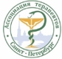

Ассоциация терапевтов Санкт-Петербурга



Северо-Западный государственный медицинский университет имени И.И. Мечникова

